КОМУНАЛЬНА УСТАНОВА СУМСЬКИЙ СПЕЦІАЛЬНИЙ

НАВЧАЛЬНО-ВИХОВНИЙ КОМПЛЕКС: «ЗАГАЛЬНООСВІТНЯ ШКОЛА І СТУПЕНЯ - ДОШКІЛЬНИЙ НАВЧАЛЬНИЙ ЗАКЛАД № 37 «ЗІРОЧКА»

CУМСЬКОЇ МІСЬКОЇ РАДИ

**«ПРИГОДИ ВЕСЕЛИХ ПОРОСЯТ»**

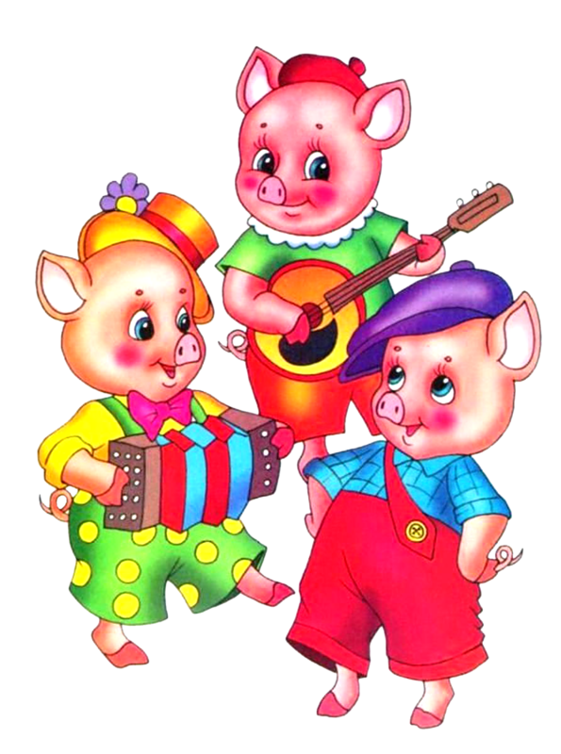

**Піготувала:**

учитель-дефектолог,

«спеціаліст вищої категорії»

Карпець Світлана Петрівна

**Суми - 2017 рік**

***Корекційна мета:*** 1. Уточнити та збагатити уявлення дітей про зиму, її ознаки та явища; формувати вміння спостерігати, встановлювати зв'язки між предметами; а також вміння: систематизувати, класифікувати, робити висновки.

2. Вчити розв'язувати творчі завдання, формувати життєвий досвід дитини шляхом практичної дослідницької роботи; корегувати зоровове, слухове сприйняття, розвивати гостроту зору, дії обстежувального характеру, дотикове сприйняття.

3. Узагальнити уявлення, розвивати та корегувати загальні засоби розумових дій; включати в процес пізнання збережені аналізатори, розвивати та автоматизувати полі сенсорні зв'язки, дрібну моторику, навички орієнтування в мікро та макропросторі.

4. Корегувати особистість, виховувати впевненість у своїх силах.

5. Інтегрувати дитину в соціум.

**Група:** старша

**Час проведення**: 25-30 хв.

***Обладнання і матеріали:*** картки з завданнями, іграшки, набірне полотно, аудиозаписи, магнітофон, театральні шапочки поросят, картини, природній матеріал: насіння рослин, камінці, солома, дерево; фломастери, художня література фен.

***Пропедевтична робота:*** читання та інсценізація казки «Троє поросят», добір природнього матеріалу.

**Хід заняття:**

*(Діти забігають і качаються по килимку не реагуючи на зауваження мами)*

***Мама (гнівно).*** Любі діти схаменіться,

Не стрибайте, не кричіть,

Ви мені допоможіть,

Підметіть будь ласка в хаті

З столу посуд приберіть.

Діти, годі пустувати!

Ви не чуєте мене!

Неслухняні ви малята!

Станьте всі, як поросята*.*

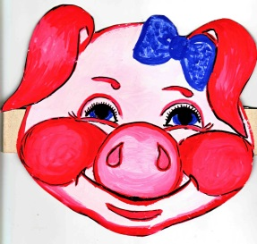*(Діти сідають на килимок і під музичний супровід відбувається перетворення дітей на поросят. Одягають театральні шапочки.* *Дія відбувається в лісі.* *Опинившись в лісі діти плачуть, кличуть маму. З'являється Господарка лісу)*

***Господарка лісу****.* Я - Господарка лісу, знаю, що з вами сталося і спробую допомогти разом із своїми лісовими друзями. Ой, а де ж вони.

*(На мольберті розміщена картина із зображенням звірів на картині переплутанина ведмідь сховався взимку за деревом справа внизу, кабан у барлозі ззаду по центру, заєць у дуплі на дереві з ліва, вгорі білочка за пеньком зліва внизу)*

*-* Ось вони де заховалися від вашого галасу! Подивіться, хто сидить ліворуч,  
праворуч, внизу, вгорі! Як вони вас злякалися і гляньте куди вони бідні  
сховалися, вони ж з переляку в чужі домівки позаскакували! Як ви думаєте,  
чому вони злякалися?

***Діти.*** Тому, що ми шуміли.

***Господарка лісу.*** Давайте допоможемо повернутися їм до своїх домівок.

*(Діти говорять де хто повинен жити виправляють помилки художника)*

*-* А взагалі, ви знаєте, чого не можна робити в лісі?

***Діти.*** Кричати, бігати, шуміти.

***Господарка лісу.*** Діти, ви ж розбудили ведмедя, він виліз із своєї барлоги і опинився в зимовому лісі і хоче вам загадати загадку, яку чув від своєї бабусі:

*(Загадка)*

Прийшла до нас бабуся у теплому кожусі Пригостила нас кригою міцною і пампушками сніговими (зима).

***Діти.*** Зима.

***Господарка лісу.***Діти, ведмідь ніколи не бачив зими, давайте скажемо, яка

буває зима.

***Діти.*** Морозна, тріскуча, студена, сипуча, сніжна.

***Господарка лісу.*** А у що перетворюється взимку дощ.

***Діти.*** У сніг.

***Господарка лісу.***А ущо вода?

***Діти.*** У кригу.

***Господарка лісу.***Ви знаєте, все це ми сказали, але ведмідь заляже в сплячку і

все це забуде. Давайте ми зоставимо на згадку наші записи. Ось я цілий рік

записувала явища та ознаки. Виберіть із цієї купи слів ознаки та явища

притаманні зимовій порі, а зайві слова відкладіть.

Але перед цим, давайте включимо в роботу наші оченята.

*(Діти виконують вправу для очей* за *стрілками – азимутами*

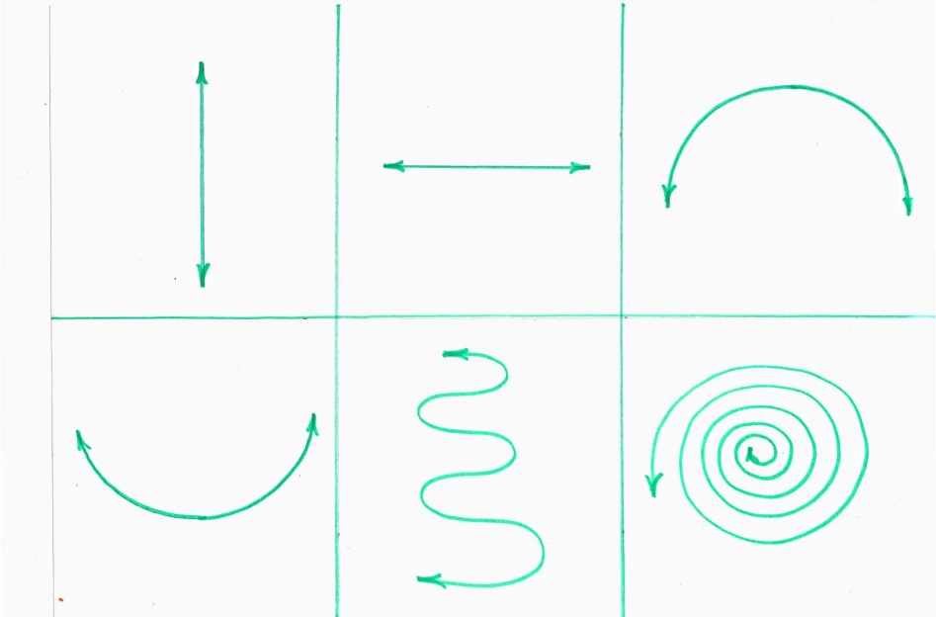

*Наші очі мандрували, вгору вниз вони стрибали,*

*Вліво вправо прогулялись, по півколу опускались,*

*По півколу піднімались.*

*Вниз по змійці повертілись, по клубочку покрутились,*

*Потрудилися на славу,час вам братися за справу)*

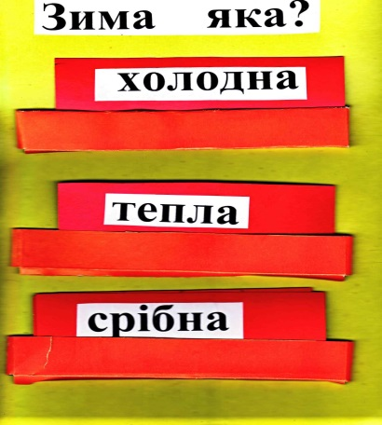 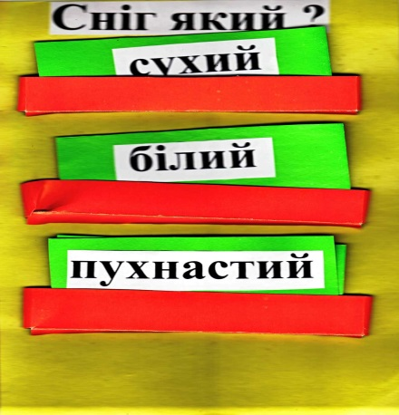 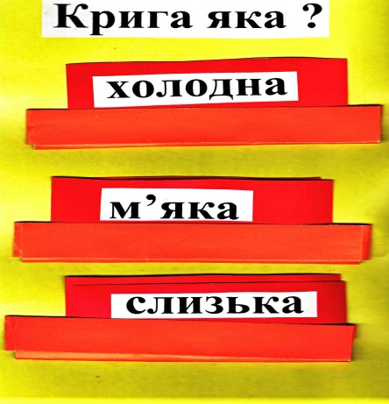

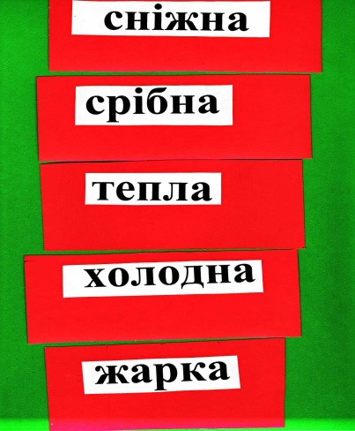 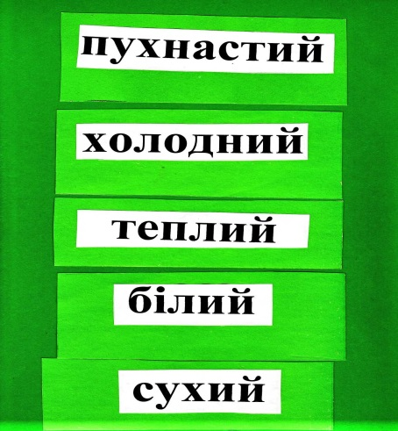 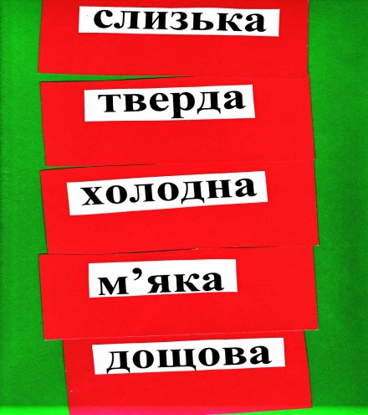

***Господарка лісу.***Я бачу ви дуже старанні мої дітки поросята, якщо ви будете

себе гарно поводити, виконувати всі завдання, я допоможу вам знову стати

дітьми і повернутися до мами. Але я бачу, що ви починаєте замерзати, як же

вам зігрітися і сховатися від злого вовка?

***Діти.*** Побудувати будинки.

***Господарка лісу.***А з чого можна будувати?

***Діти.*** Дерево, солома, каміння.

***Господарка лісу.***Як ви вважаєте, який будинок буде міцнішим ?

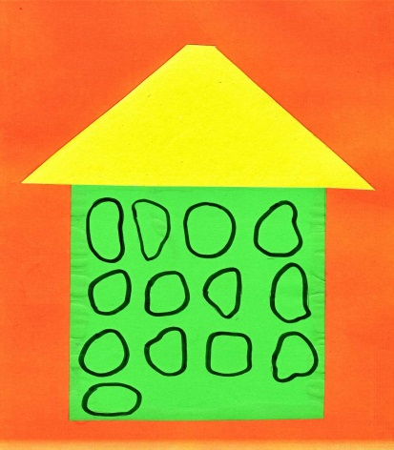***Діти.*** (*Відповіді дітей,будування будинків методом накладання природнього матеріалу на основу силуету у формі будинку)*

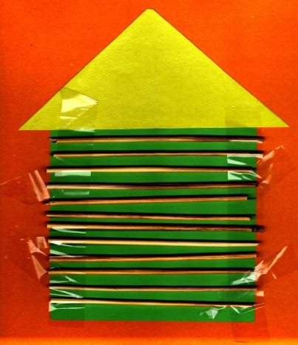

***Господарка лісу.*** Зараз я покличу вітер, хай він перевіряє, чий будинок найміцніший.

*(Педагог спрямовує потік повітря з фену на будиночки, діти спостерігають, роблять висновки)*

***Господарка лісу.***Отже який будиночок найміцніший?

***Діти.*** Кам'яний .

***Гімнастика на зняття зорової напруги «Мітли».***

*(Швидке моргання )*

***Господарка лісу.***Вітерець пропонує з ним погратися. Давайте уявимо, що ми дерева.

***Динамічна пауза. Логопедична вправа та орієнтування в просторі.***

*(Звучить аудіо запис звуків природи - вітер)*

Вітер у лісі дерева гойдає,

Вправо і вліво їх вигинає,

Хиле до низу, підтримку шукає,

Низом сичить с-с-с-с-с,

До верху злітає,

Там пошумить ш-ш-ш-ш,

І геть утікає.

***Господарка лісу.***Ой, лишенько, доки ми з вами відпочивали, подивіться, що зробили миші! Вони змішали насіння всіх моїх рослин. Любі поросятка, допоможіть посортувати насіння. Кожну насінину положіть до тієї рослини, до якої ці насінини належать. Назвіть ці рослини.

*(Діти називають рослину і сортують розкладаючи насіння в певній послідовності. Сортування проводять пальчиками і пінцетом. Перед цим пальчикова гімнастика)*

***Пальчикова гімнастика***

Звикли пальці до порядку,

Вранці роблять всі зарядку,

Низько нахиляються,

Швидко піднімаються,

Один, два, три, чотири, п'ять,

Один, два, три, чотири, п'ять,

Будемо пальчики згинати.

*(Діти виконують завдання з сортування насіння диференційовано)*

***Господарка лісу.*** Пташки, спостерігаючи за вашою роботу хочуть перевірити вашу кмітливість і принесли свої завдання.

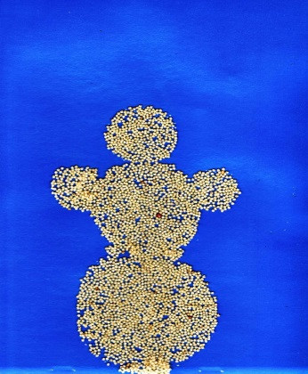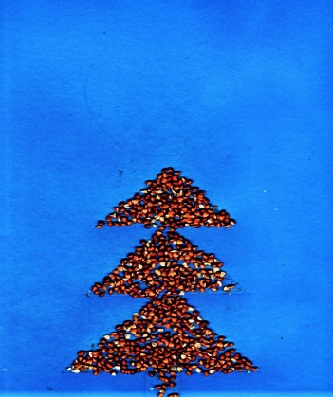*(Діти виконують завдання на дотикове впізнання з відключенням* *зорового аналізатору діти на дотик впізнають силуети виготовлені з гороху, гречки та пшона)*

*(Звучить фонозапис імітації крику сови)*

***Господарка лісу.***Друзі, хочете дізнатись про що говорить сова? Зараз я перекладу її мову. Вона говорить, що поросята стають щодалі слухняніші і вже скоро повернуться додому.

***Сова.***  *«*Я працюю в лісі фотографом, я вас потайки сфотографувала, коли ви вперше потрапили до лісу, і тепер дарую фотокартки вам на згадку. Коли повернетесь додому, пам'ятайте про свою пригоду! Завжди будьте слухняними!

Але я сова - нічний птах, фотографувала вночі і тому зображення не чітке і не

якісне».

***Господарка лісу.***Давайте перейдемо за інші столи, уважно розглянемо фотокартки і виправимо помилки сови.

*(Діти працюють з картками «математичних поросят» під звуки музики)*

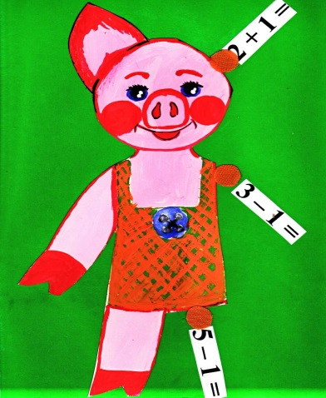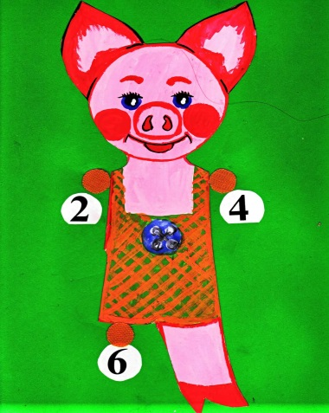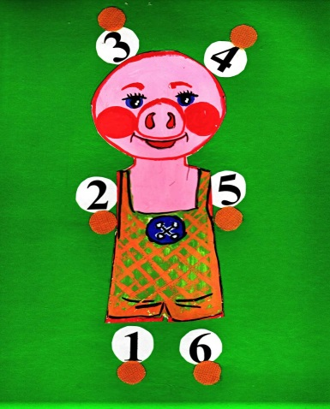

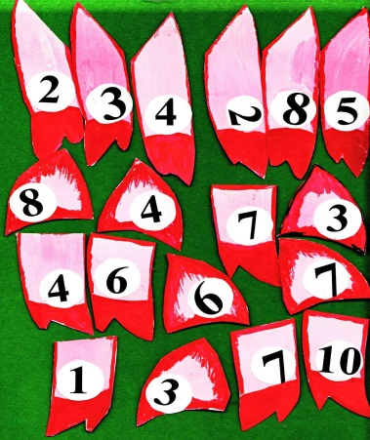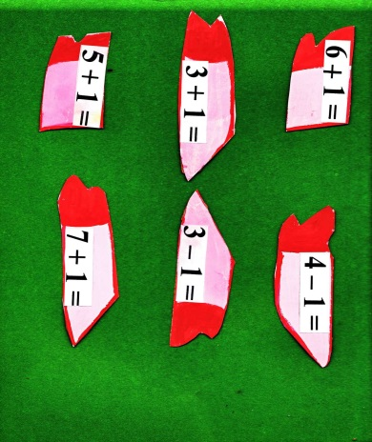

*(Комплекс вправ на зняття зорової втоми)*

***Господарка лісу.*** Перед поверненням додому допоможіть, будь ласка, посортувати лікарські чаї.

*(Діти беруть мішечки розміром 5*5 із зашитими в середину лікарськими рослинами, визначають їх і сортують за запахом)*

***Господарка лісу.***Дякую, ви дуже старанні, і тепер я дам вам останнє завдання.

*(Диктант на слух і орієнтування за схемою)*

***Господарка лісу.*** Ви справилися зі всіма завданнями, стали спокійними і вихованими та дуже скучили за мамою. Сідайте на цей летючий килимок,

заплющуйте очі, я скажу чарівні слова і ви повернетесь додому.

*(Звучить музика «Пісня Мамонтёнка». Вихователь знімає шапки)*

***Діти.*** *(Підбігають до мами):* Ми завжди будемо слухняні!